**Especificación de Casos de Uso**

***Chatbot para la comunicación de niños con TEA***

***Fecha: 29/09/2022***

CASO DE USO NÚMERO 1

| Caso de Uso | Registro de los datos del niño | **Identificador:**  CCNT-CU01 |
| --- | --- | --- |
| Actores | Padre o madre del niño, aplicativo | |
| Tipo | Primario | |
| Referencias | Digitar el nombre del niño con TEA, seleccionar la etapa de comunicación que posee. | |
| Precondición | Reconocer el nombre y la identificación de la etapa | |
| Postcondición | Se guardan los datos y se genera la pantalla según la etapa | |
| Propósito | Registra los datos esenciales del niño con TEA. | |
| Resumen | El padre o madre abre el aplicativo y registra los datos de su hijo, lee los pasos, escoge la etapa de comunicación y finalmente guarda los datos. | |

**Curso Normal (flujo básico)**

| **Nro.** | **Ejecutor** | **Paso o Actividad** |
| --- | --- | --- |
| 1 | Padre o madre | El padre abre el aplicativo |
| 2 | Aplicativo | Da el mensaje de bienvenida y muestra los pasos a seguir |
| 3 | Padre o madre | Registra el nombre y la edad del niño(a) con TEA |
| 4 | Padre o madre | Seleccionar la etapa de comunicación del niño(a) con TEA |
| 5 | Aplicativo | Guarda los datos introducidos. |

DIAGRAMA DE CASOS DE USO

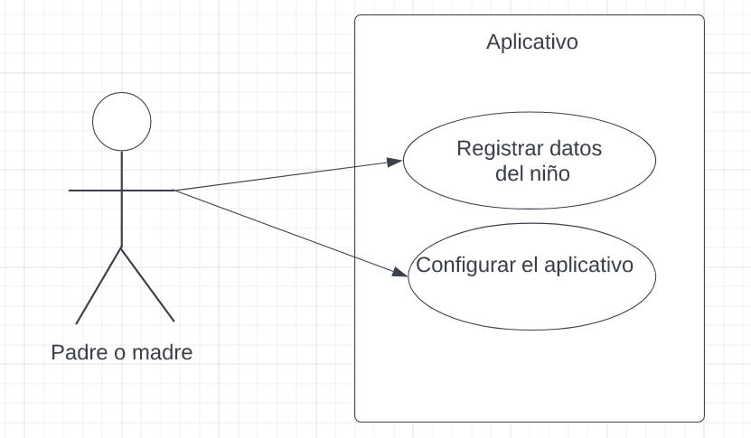

CASO DE USO NÚMERO 2

| Caso de Uso | Acceder al chatbox | **Identificador:**  CCNT-CU2 |
| --- | --- | --- |
| Actores | Padre o madre del niño, aplicativo | |
| Tipo | Primario | |
| Referencias | Seleccionar al asistente | |
| Precondición | Registrar datos del niño en el aplicativo | |
| Postcondición | Se guardan los datos y se genera la pantalla según la etapa | |
| Propósito | Configurar el entorno de interacción del aplicativo para el niño y asegurar una experiencia conversacional amena | |
| Resumen | El padre, madre o niño accede al sistema de chatbox luego de registrarse y personaliza la interfaz del aplicativo según sus preferencias. | |

**Curso Normal (flujo básico)**

| **Nro.** | **Ejecutor** | **Paso o Actividad** |
| --- | --- | --- |
| 1 | Padre o madre | El padre abre el aplicativo |
| 2 | Aplicativo | Da el mensaje de bienvenida y muestra las opciones de asistentes y temas. |
| 3 | Padre o madre | Selecciona el asistente de su preferencia para el niño(a) con TEA |
| 4 | Aplicativo | Registra los datos introducidos. |

**Cursos Alternos (flujo alternativo)**

| **Nro.** | **Descripción de acciones alternas** |
| --- | --- |
| 3a | El padre se equivoca al seleccionar al asistente |
| 1. El flujo empieza cuando el padre se equivoca en la selección del asistente y preferencias del sistema. 2. El aplicativo le mostrará un mensaje preguntando si está seguro de los cambios realizados, de no ser el caso es posible cambiar las configuraciones desde el menú. 3. El flujo termina cuando el padre acepta los cambios. | |

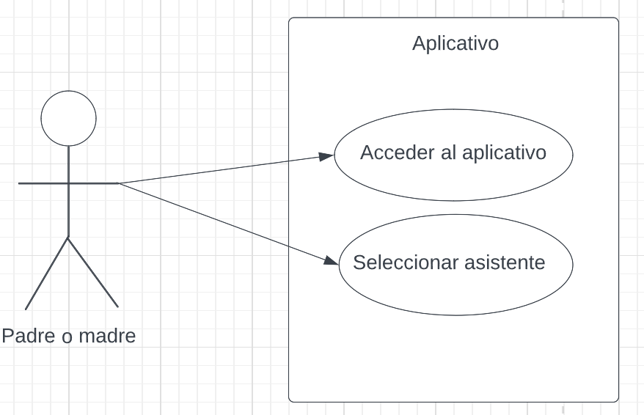

CASO DE USO NÚMERO 3

| Caso de Uso | Interacción entre chatbot y usuario | **Identificador:**  CCNT-CU3 |
| --- | --- | --- |
| Actores | usuario, aplicativo | |
| Tipo | Primario | |
| Referencias | Digitar mensaje para el chatbot, respuesta del chatbot | |
| Precondición | Configuración del chatbot y establecimiento del perfil del usuario. | |
| Postcondición | Guarda historial de configuración y datos del usuario | |
| Propósito | Desarrollo de las habilidades sociales del usuario con TEA . | |
| Resumen | El usuario interactúa con el chatbot tanto a través de voz como por texto. Se analizan las preferencias del usuario y se registran para una conversación más fluida. | |

**Curso Normal (flujo básico)**

| **Nro.** | **Ejecutor** | **Paso o Actividad** |
| --- | --- | --- |
| 1 | Usuario | Escribe un mensaje para el chatbot. |
| 2 | Aplicativo | Analiza la información ingresada y guarda los datos. |
| 3 | Aplicativo | Envía un mensaje de respuesta al usuario |

**Cursos Alternos (flujo alternativo)**

| **Nro.** | **Descripción de acciones alternas** |
| --- | --- |
| 1a | No se reconoce el mensaje o los caracteres que usa el usuario. |
| 1. El usuario ingresa accidental o incidentalmente carácteres que no son válidos. 2. El sistema intenta limpiar el texto de los caracteres no reconocidos. 3. Intenta interpretar pero si se ve muy afectado el mensaje, cambia el tema de la conversación. | |
| 1b | El mensaje excede el límite de carácteres permitidos. |
| 1. Envía la cadena de texto hasta antes del último [espacio] y limpia la caja de texto. 2. Cuando el usuario envía la última cadena de texto se une todo y se procesa en el chatbot. | |

CASO DE USO NÚMERO 4

| Caso de Uso | Notificación de actividades | **Identificador:**  CCNT-CU4 |
| --- | --- | --- |
| Actores | Aplicativo, Usuario | |
| Tipo | Primario | |
| Referencias | Notificar al niño con TEA de que tiene actividades o recordarle que el aplicativo puede ayudarle. | |
| Precondición | Tener registrado los datos de los niños. | |
| Postcondición | Asociar el aplicativo con soluciones prácticas para el niño. | |
| Propósito | Que el aplicativo sea una ayuda constante en la vida del niño . | |
| Resumen | El niño ve el aplicativo como una herramienta que le ayude a solucionar problemas o dudas que tenga. | |

**Curso Normal (flujo básico)**

| **Nro.** | **Ejecutor** | **Paso o Actividad** |
| --- | --- | --- |
| 1 | Programa | Muestra una notificación |
| 2 | Usuario | Lee el mensaje |
| 3 | Usuario | Abre el aplicativo |
| 4 | Usuario | Mira la actividad o uso a dar |
| 5 | Aplicativo | Resuelve las dudas o ayuda en las dudas del usuario |

**Cursos Alternos (flujo alternativo)**

| **Nro.** | **Descripción de acciones alternas** |
| --- | --- |
| 3a | Usuario no presta atención al mensaje. |
| [Cada paso descrito en el curso normal, puede tener actividades alternas, según la distribución de escenarios que ocurra en el flujo de procesos, en esta ficha se completa para cada actividad (haciendo referencia a su número) las posibles secuencias alternas] | |

DIAGRAMA DE CASOS DE USO

